Пожарная безопасность детям
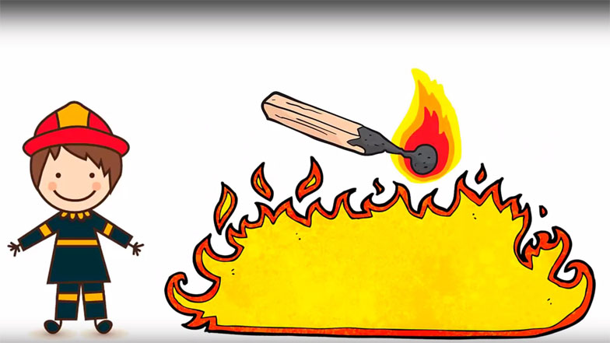

Уважаемые читатели! Мы предлагаем Вашему вниманию инструктаж по пожарной безопасности для детей.
Главное привлечь внимание детей и в игровой форме ознакомить их с инструктажем по пожарной безопасности! Помните, от Вас, взрослые, зависят правильные действия ребенка в чрезвычайной ситуации.
- Не играться с розетками.
- Ни в коем случае не играться со спичками.
- Не оставлять газовую плиту включённой без присмотра.
- Не играться с огнём на природе.
- Ни в коем случае не играться со спичками.
- Знать план эвакуации, как дома, так и в садике или школе.Не баловаться горючими жидкостями.
- Не играться с пиротехникой.
- Не оставляйте электроприборы включёнными, когда уходите из дома.
- В случае пожара немедленно сообщить пожарным, назвав точный адрес.
- Стараться избегать дыма, приготовив с собой какую-нибудь ткань, предварительно смочив её водой.
- Попытаться самостоятельно выбраться из горящего помещения, а если не выходит, то бежим на балкон и кричим о помощи.
Телефон пожарной охраны запомнить очень легко - «101»
Назови свое имя и адрес. Если не дозвонился сам, попроси об этом старших.

Отдел надзорной деятельности и профилактической работы Красногвардейского района
УНДПР ГУ МЧС России по г. Санкт-Петербургу

